المذكرات
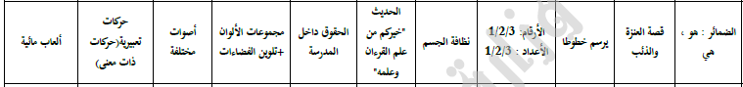

بسم الله الرحمن الرحيم
المستوى / السنة التحضيرية. رقم المذكرة :......
النشاط / تعبير شفوي.
الموضوع / الضمائر المنفصلة (( هو – هي ))
الكفاءة القاعدية / القدرة على استعمال الضمائر المنفصلة .
مؤشر الكفاءة / . / يستعمل الضميرين المنفصلين : هو – هي .
الوسائل / المشاهد – السبورة – الصور – كل مايراه المربي مناسبا.
إنجاز الحصة
المراحل | أهداف التعلم | أفعال التعليم /التعلم | السندات | التقويم
1/ وضعية الانطلاق  تنظيم الفضاء | إدخال الأطفال  في جو الدرس | يعرض المربي على أطفاله مشاهد أو صورا :  التعبير التلقائي  ترك الحرية للأطفال يعبرون بتلقائية | * السبورة  * الصور | تشخيصي  إثارة الانتباه  الفضول  المشاركة
2/ مرحلة بناء التعلمات | استخراج الضمير المنفصل  هو .  توظيف الصيغة .  استخراج الضمير المنفصل  هي .  -- إبداء الرأي .  -- تنمية الرصيد اللغوي .  -- توظيف اللغة  طرح السؤال بالضمائر المنفصلة السابقة .  خلق وضعيات مختلفة . | الحصة الأولى ((هو))  1/عرض المشاهد وسؤال الاطفال :  ماذا يفعل هذا الطفل في المشاهد الثلاث ؟  هويغسل يديه / هوينظف أسنانه. /هويرفع اصبعه .  هو ينظف .  (المربي موجّه)  المربي يسأل والطفل يجيب باستعمال الضمير المنفصل ((هو)) | * الصور  المشاركة | تكويني  يعبر عن الصور  يجيب عن السؤال.  يبدي الحماس.  يتحاور مع زملائه.  يطرح السؤال.  يأخذ الكلمة بأدب.
2/ مرحلة بناء التعلمات |  | الحصة الثانية(( هي))مذكر  /عرض الصورة المشاهد وسؤال الاطفال :  ماذا تفعل هذه البنت في المشاهد  الثلاث ؟  هي تمشط شعرها . / هي تغسل وجهها.  هي تتحدث مع صديقها .  هي ترسم لوحة .  (المربي موجّه)  المربي يسأل والطفل يجيب باستعمال الضمير المنفصل ((هي)) | * الصور  * السبورة  * المناقشة
2/ مرحلة بناء التعلمات |  | الحصة الثالثة(( هو /هي ))  / يكلف المربي مجموعة من الأطفال بالقيام بأفعال معينة وسؤال الاطفال :  ماذا يفعل فلان ؟ هو يكتب /هو يرسم / هو يجمع .....................  ماذا تفعل فلانة؟  هي تقص / هي تلصق / هي تمسح السبورة ............................  (المربي موجّه) (سؤال وجواب بين الأطفال ) | * الصور  * السبورة  * المشاركة
2/ مرحلة بناء التعلمات |  | الحصة الرابعة  في هذه الحصة نترك الأطفال يستعملون الضميرين المنفصلين السابقين في جمل اسمية .  هو صغير / هو سريع / هو جميل  هومعلم.  هي مربية / هي مريضة / هي غائبة / هي جميلة .  المربي يخلق وضعيات جديدة وينوع.  المربي يوجه أطفاله ويحفزهم على الاتيان بأمثلة مع تشجيعهم . | المناقشة  المشاركة  السرد | ينافس زملاءه في صياغة جمل تحتوي على الضمائر المنفصلة السابقة .
3/ إعادة الاستثمار | -- صياغة جمل تحتوي على الضمائر المنفصلة السابقة . | الحصة الأخيرة  يتم في هذه الحصة مراجعة جميع ماقدم في الحصص الأربع مع التنويع :  هو يأكل التفاح .  هي تنام باكرا .  هو مسلم .  هي مؤمنة .  وهكذا . | الإجابات الفردية | تحصيلي :  يتفاعل مع صياغة جمل تحتوي على الضمائر السابقة .
ملاحظة : المذكرة مصحوبة بمشاهد .

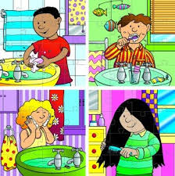

الفئة المستهدفة : التعليم التحضيري رقم المذكرة : .....
النــــشاط : قــراءة الحصة الأولى
الموضوع : العنزة والذئب .
الكفاءة القاعدية : القدرة على ترتيب أحدلث قصة .
مؤشر الكفاءة : يصف مشاهد قصة .
يعمل بنصائح الوالدين .
الوسائل : جهاز العرض / صورة للعنزة واخرى للذئب / السبورة / كل ماهو مناسب ......
سيرالوضعية | وضعية التعليم | وضعية التعلم | التقويم
( وضعية الانطلاق) | تهيئة الأطفال لسماع القصة وسؤالهم :  سموا بعض الحيوانات ؟ هل تعرفون حيوانا ماكرا ؟ مااسمه ؟  سنسمع اليوم قصة جميلة ياأطفال | -يجلس الأطفال الجلسة الصحيحة ويستمعون .  -يجيب على الأسئلة | تشخيصي  يسمي حيوانات مختلفة .
بناء  التعلمات | يعلق المعلم الصورة التي تعبر عن القصة .  يشغّل جهاز العرض واذا تعذر يحكي هو القصة .  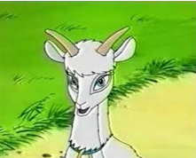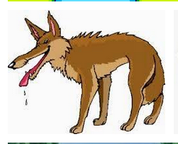 | يلاحظ الصورة ويتعرف على مدلولها .  يستمع للقصة  يتعرف على شخصيات القصة . | تكويني  يستنطق الصورة .  يهتم لسماع القصة .  يبني معارفا جديدة .
وضعية  استثمار المكتسبات | اين ذهبت العنزة ؟  بم أوصت أبناءها ؟  ماذا تناول الذئب ؟ ولماذا ؟  هل فتح الأبناء الباب للذئب ؟  ماذا فعل لهم ؟  ماذا فعلت العنزة عندما عرفت مصير أبناءها ؟  كيف كانت نهاية الذئب؟  يتوصل المعلم مع أطفاله إلى أن :  طاعة الوالدين واجبة . | يشارك الأطفال في تلخيص القصة  يتدرب على بناء النص تسلسليا . | ختامي  يتعلم من القصة احترام الوالدين.
الحصة الثانية 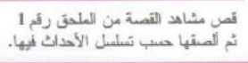

بسم الله الرحمن الرحيم
المستوى : السنة التحضيرية رقم المذكرة :......
النشاط: كتابة .
الموضوع : ارسم خطوطا . ص15
الكفاءة القاعدية : القدرة على رسم خطوط في اتجاه معين .
مؤشر الكفاءة: يسمي أنواع الخطوط.
الوسائل: دفتر النشاط / ألواح/ سبورة / أقلام ...................
إنجاز الحصة
سيرورة الحصة | وضعية التعليم | وضعية التعلم | التقويم
الانطلاق | يأخذ المربي وضعا مناسبا للأطفال .  رسم خطوط دائرية على اللوحة . | يجلس الأطفال بشكل يراه المربي مناسبا . | تشخيصي  تنظيم الفضاء
بناء التعلمات | يرسم المربي حبات الكرز ، وكذا الخطوط الدائرية الموجودة في دفتر النشاطات ص 15  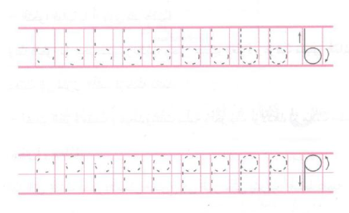  يدرب المعلم اطفاله على رسم الخطوط في الفضاء وعلى الطاولة وعلى اللوحة .  يدعوهم على الإتيان إلى السبورة واتباع رسم النقاط بأصابعهم . | - يرسم الأطفال خطوطا دائرية محاكاة في الفضاء وعلى الطاولة وعلى اللوحة .  - مراقبة الكتابة  - تصحيح الوضعيات  - مراقبة تصحيح طريقة الجلوس. | تكويني  - المحاكاة  - رسم الخطوط  - تصحيح الوضعيات  - طريق الجلوس
استثمار المكتسبات | ملاحظة الخطوط في دفتر النشاط .  رسم الخطوط جسب الاتجاه المحدد .  مساعدة المتعثرين . | يرسم خطوطا دائرية بطريقة سليمة وفي وضعية صحيحة . | ختامي  يربط بين النقاط في اتجاه محدد

النشاط : تربية رياضية رقم المذكرة :......
الموضـــــــــــوع : الأرقام : 1 – 2 -- 3 الفئة المستهدفة : التحضيري
الكفاءة القاعدية : القدرة على التمييز بين الأرقام : 1- 2 - 3
مؤشر الكفاءة : يميز بين الأرقام : 1 – 2 - 3
الوســـــــــــــــائل : نماذج للارقام : 1 – 2 - 3

سير الوضعية | أهداف التعلم | الأنشطة و المحتويات | التقويم
(وضعية الانطلاق)  تنظيم الفضاء | يسترجع مكتسباته  القبلية | يعد الطفل من 1إلى 3 | تشخيصي  مراقبة الأطفال والتعقيب عليهم
وضعية بناء التعلمات | يقوم الطفل بتلوين الرقم الموجود على النموذج. | يقسم المربي القسم إلى 3 أفواج.  يعطي الفوج الأول النموذج الذي يحمل رقم 1  يعطي الفوج الثاني النموذج الذي يحمل رقم 2  يعطي الفوج الثالث النموذج الذي يحمل رقم 3  يطالب المربي الأفواج بتلوين الرقم المناسب المعدود . | بنائي  مراقبة إنجازات الأطفال و مساعدتهم على الطي و القص و الحرص على تجنب مخاطر المقص  متابعة إنجاز الأطفال مع التوجيه و الإرشاد و المساعدة  قراءة الأرقام مع التمييز بينها
وضعية بناء التعلمات | يشرح العمل الذي قام به  يقرأ الطفل الأرقام :  1 – 2 - 3 | يشرح كل فوج الاجراء الذي قام به .  الفوج الأول : لونّا الرقم 1  الفوج الثاني : لونّا الرقم 2  الفوج الثالث : لونّا الرقم 3  يعلق المربي الانجازات على السبورة ويقوم الاطفال بقراءة الأرقام 1 -2 -3
توظيف المعارف و إستثمار المكتسبات | ينجز التطبيق  يميز بين الأرقام :  1 – 2 -3 | - تطلب المربي من كل طفل أن يعود إلى دفتر النشاطات و يلون المكعبات باللون المناسب ص 16 | يقيم المربي أعمال التلاميذ  مع التوجيه والمساعدة

النماذج

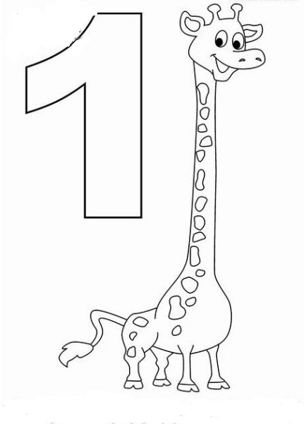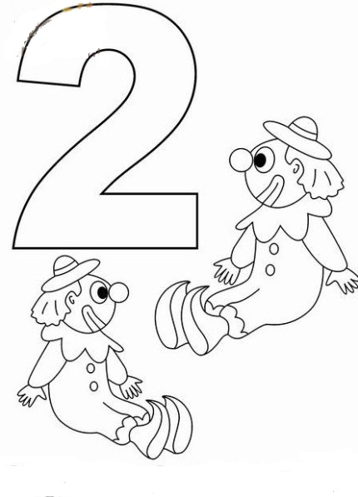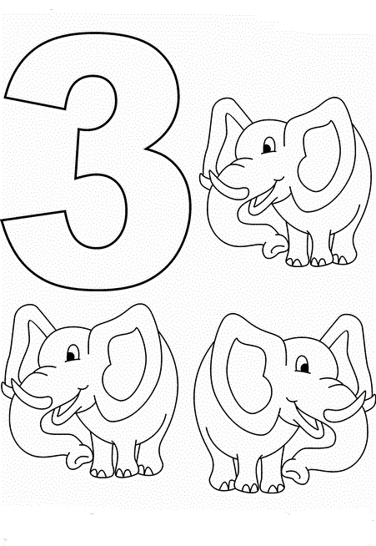

المستــــــوى : السنة التحضيري
مجال التعلــم: الرياضيات
الكفاءة القاعدية: عد وتشكيل كميات
الموضــــــــوع: الأعداد: 1 – 2 – 3 ((((1))))
مؤشر الكفـاءة: ــ عد أشياء مجموعة باستعمال العدية الشفهية
ـ وضع علاقة بين الأعداد المنطوقة وكتابتها الرقمية
الوسائــــــــل : علب ، كريات ، بطاقات ، اللوحة .

التقويم |  | وضعيات وأنشطة التعلم | أهداف التعلم | سيرورة  الحصة
ـ كتابة الأعداد المقصودة رالأرقام |  | يدق المعلم دقات على المكتب (1 ،2) ويطلب من التلاميذ كتابة العدد المقصود | ـ قراءة وكتابة الأعداد  1،2،3بالأرقام | وضعية الانطلاق
تنفيذ التعليمات عرض الإجراءات للمناقشة واختيار الإجراء الأكثر نجاعة |  | الحصة الأولى  ــ شروط التنفيذ: ـ يضع المعلم ثلاث علب على المكتب  ـ تحتوي العلبة الأولى على كريتين والثانية ثلاث كرات (3) والثالثة كرية واحدة (1)  التعليمة :ـ كم كرية في كل علبة ؟  الاجراءات الممكنة: ـ يعد كريات كل علبة باستعمال العد واحد واحد  ـ يعد عدد كريات كل علبة مستعملا أصابع يده ثم يربط عدد الأصابع بعدد كريات كل بطاقة | النشاطات والتعليمات  الشروع في إجراء الحل | مرحلة  بناء التعلمات
ـ التطبيق : كتابة الأعداد  3،1 ،2 على الألواح |  | ـ تعيين مختلف الإجراءات المستعملة ومقارنةتها | ـ العرض والمناقشة:  يصل إلى فهم وإدراك اخطائه
يتمرن التلاميذ على محكاة شكل العدد على الألواح |  | يتوصل التلاميذ إلى :  قراءة وكتابة الأرقام 1،2،3 | الحوصــــــــــلة
عرض الحلول ومناقشتها ثم يقع التصحيح الجماعي الفردي ، ثم التصحيح الجماعي متبوع بالتصحيح الفردي | الصفحة 17 من دفتر النشلط  1 /يقوم الطفل بربط كل مقدار على اليسار بالمقدار الذي يمثله على اليمين .  2 / يتبع الاسهم لكتابة الواحد . |  | الأنشطة الفردية:  تدعيم وتعزيز بناء المعارف السابقة |  | مرحلة  استثمار المكتسبات

الفئة المستهدفة : التحضيري رقم المذكرة : ......
النــــشاط : تربية إسلامية .
الموضوع : الحديث النبوي (( خيركم من تعلّم القرآن وعلمه))
الكفاءة القاعدية المستهدفة:
- قدرة المتعلم على حفظ الحديث.
مؤشر الكفاءة : يستظهر المتعلم الحديث.
سيرالوضعية | وضعية التعليم // التعلم | التقويم
( وضعية الانطلاق) | - مطالبة التلاميذ استظهار سورة الفاتحة استظهارا صحيحا .  - يستمع المتعلم جيدا للسورة كاملة . | تشخيصي  الاستظهار
بناء  التعلمات | يكشف المعلم عن الحديث المدون على السبورة :  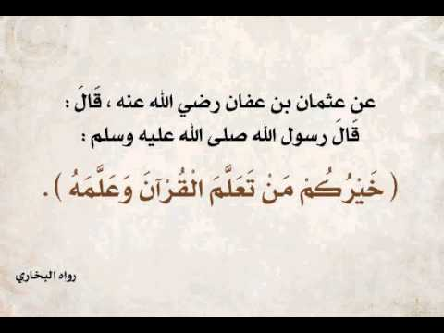  التعرف على الحديث النبوي الشريف المدون على السبورة .  يقرأ المعلم الحديث بصوت معبر مراعيا مخارج الحروف .  يحاكي المتعلم قراءة معلمه .  يردد المعلم الحديث عدة مرات ثم يطالب التلاميذ بترديده جماعيا ثم فرادى وهكذا .  الشرح المبسط :  "عليكم ياأطفال أن تتعلموا القراءة الصحيحة للقرآن الكريم , وتحفظوه جيدا ، وتعلموه لغيركم" | بنائي  الاستماع  التعرف على الحديث  محاكاة قراءة المعلم  النطق الجيد لكلمات  الترديد الجماعي والفردي  الحفظ الجيد  فهم الشرح المبسط
وضعية  استثمار المكتسبات | استعمال المحو التدريجي لتمكين الأطفال من حفظ الحديث . | ختامي  الحفظ الجيد .

بسم الله الرحمن الرحيم
المستوى / السنة التحضيرية رقم المذكرة :......
النشاط / تربية مدنية
الموضوع / الحقوق داخل المدرسة.
الكفاءة القاعدية / القدرة على التعرف على الحقوق داخل المدرسة .
مؤشر الكفاءة / يعرف حقوقه ./ يمارس حقوقه .
الوسائل / المشاهد – السبورة – الوثائق – الصور – كل ماهو مناسب .
إنجاز الحصة
المراحل | أهداف التعلم | أفعال التعليم /التعلم | السندات | التقويم
1/ وضعية الانطلاق  تنظيم الفضاء | إدخال الأطفال في جو الدرس. | يحاور المربي أطفاله للوصول الى تسمية بعض مرافق المدرسة مثل :  الساحة – القسم - الإدارة | المناقشة الجماعية العامة . | تشخيصي  يذكر المرافق
2/ مرحلة بناء التعلمات | النشاط الاول :  حث التلاميذ على ملاحظة المشاهد لمعرفة محتواها وتسميتها . | عرض المشاهد /  طرح أسئلة على الأطفال :  لماذا تأتون المدرس؟  لنتعلم.  أين تلعبون في المدرسة؟  لنلعب.  أين تتناولون وجبة الغداء؟  في المطعم.  لماذا يأتي الطبيب إلى المدرسة ؟  للتطعيم . | المشاهد  السبورة  المناقشة | تكويني  -- يعبر عن المشاهد  -- يجيب عن الأسئلة  -- يذكر الحقوق
2/ مرحلة بناء التعلمات | النشاط الثاني:  يقوم كل طفل من الأطفال بذكر حقوقه داخل المدرسة. | ماهي الحقوق التي تتمتع بها وأنت داخل المدرسة ؟  من حقي أن أتعلم.  من حقي أن ألعب.  من حقي أن أتناول الوجبة.  من حقي أن يعالجني الطبيب. | المشاهد والصور  المشاركة الفعالة | -- يحوصل قاعدة يذكر فيها حقوقه .  -- يبني معارفا .  -- يعرف الطفل أن حقوقه هاته مجانية.
3/ إعادة الاستثمار | النشاط الثالث  يحفظ المفاهيم الأساسية المستخلصة | ماهي الحقوق في المدرسة ؟  الحق في التعليم / الحق في التغذية /الحق في العلاج/ الحق في الراحة واللعب | أسئلة ومناقشة | تحصيلي :  هل لك حقوق في البيت ؟ ماهي؟

المشاهد

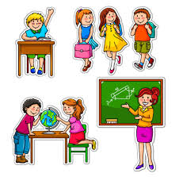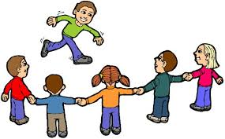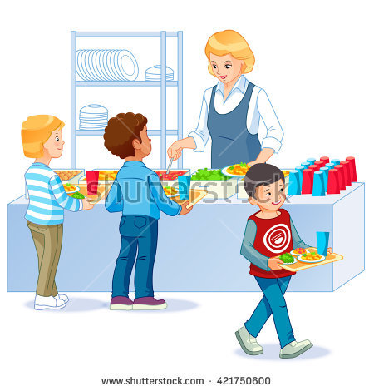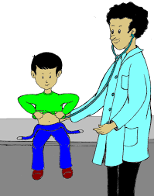

المستوى / القسم التحضيري . المذكرة رقم :.....
مجال التعلم / تربية علمية
الكفاءة القاعدية / القدرة على تعيين وسائل تنظيف الجسم .
الموضوع / نظافة الجسم
مؤشر الكفاءة / يسمي وسائل تنظيف الجسم .
يجمع الأشياء حسب وظيفتها .
الوسائل / الصور – الأقلام – دفاتر النشاط – كل ما يراه المربي مناسبا ....
إنجاز الحصة

سيرورة الحصة | أهداف التعلم | وضعيات التعلم | التقويم
وضعية الانطلاق | تهيئة التلاميذ للدخول في جو الدرس | دعوة الأطفال إلى مشاهد ة الصور الموجودة على السبورة  وبعد التعبير عنها يسأل المربي :  ماهذا ؟ هذا مشط / هذا غاسول / تلفاز / مرش /صابون /سنون  ماهذه؟ هذه منشفة / كاسة / ثلاجة / فرشاة /  ملاحظة : في وضعية الانطلاق نراجع المكتسبات السابقة مع الأطفال والمقدمة في حصة القراءة بعنوان "" أدوات النظافة""" | تشخيصي  مراقبة أداء الأطفال .  تهذيب النطق .
مرحلة بناء التعلمات | النشاطات والتعليمات  الشروع في إجراء الحل | شروط التنفيذ :1- ي  التعليمة1 :عينوا الوسائل التي تتنظفون بها .  يعين الأطفال وسائل النظافة .  (فرشاة /سنون / كاسة / غاسول / مشط / منشفة )  التعليمة 2 – سموا وظيفة كل وسيلة من الوسائل السابقة .  التركيز على وسائل النظافة السابقة الذكر.  (فرشاة /سنون / كاسة / غاسول / مشط / منشفة ) | بنائي  ينفذ التعليمات  يعين الوسائل  يسمي الوسائل  يسمي وسائل أخرى ينظف بها جسمه
مرحلة بناء التعلمات | الحوصلة  تصديق وتنظيم التعلمات الجديدة وتحقيق الانسجام في المعارف . | التطبيق  يطلب المربي من التلاميذ الحديث عن نظافتهم الشخصية ويركز على تسمية وسائل التنظيف .  مثال : يوم الجمعة أغسل شعري بالغاسول وجسمي بالصابون...  مثال آخر : كل صباح أنظف أسناني بالفرشاة والسنون  وهكذا .....
مرحلة استثمار المكتسبات | الأنشطة الفردية  تدعيم وتعزيز بناء المعارف السابقة | - اجراء حوار مع التلاميذ حول الوضعية المقترحة في دفتر الأنشطة العلمية (ص18) مع شرح التعليمات .  - شروع الأطفال في العمل الفردي .  - التصحيح الجماعي والفردي . | ختامي  عرض الحلول ومناقشتها وتسجيل مااتفق عليه الأطفال .

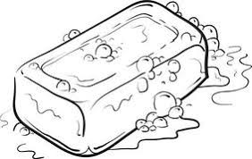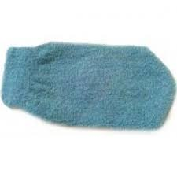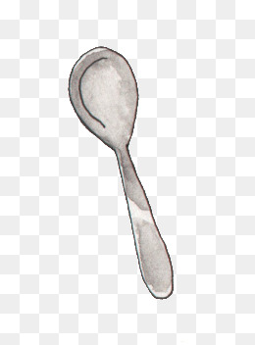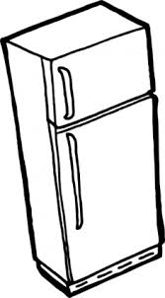

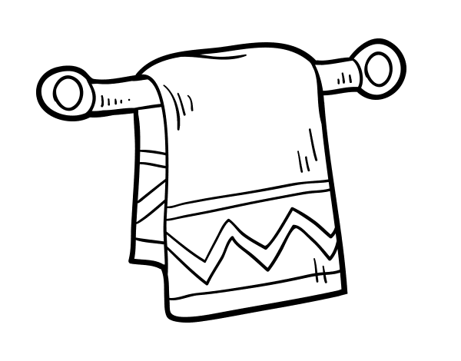
المادة : تربية تشكيلية القسم التحضيري
الموضـوع : تلوين فواكه ( تلوين فضاءات ) 01

الكفاءة القاعدية : القدرة على اختيار الألوان المناسبة و التذوق الفني و الدقة في التلوين .
الهدف التعليمي: يلون فواكه.
الوسائل / أدوات الرسم – النموذج (( واحد كبير الحجم كوسيلة جماعية . وبحجم صغير للتلميذ))
وضعية الانطلاق :
يمهد المعلم بالأسئلة التالية :
سمّ بعض الفواكه .
كيف نلون العنب ؟ كيف نلون الأناناس ؟ كيف نلون الإجاص ؟ كيف نلون البطيخ ؟
بناء التعلم :
1 - تعليق النموذج على السبورة .
2 - اختيار الألوان المناسبة للفاكهة المراد تلوينها في الصورة .
3 - تلوين الفاكهة من طرف المربي .
4 - إتباع مراحل التلوين حسب الصورة ( التلوين الجماعي ) .

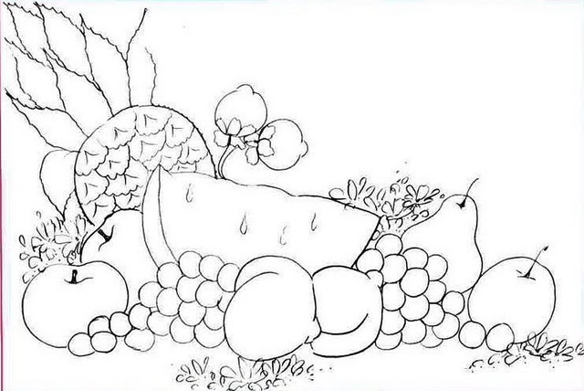

استثمار المكتسبات
- ينهي أشغاله بوضع لمسة فنية و يعطي رأيه حول عمله , وعمل أترابه (زملائه)
- تختار أفضل التشكيلات الموجودة و تعرض في ركن الرسم .
- يطمئن نفسه و يطمئن زملائه بأنهم قادرون على الرسم والتلوين و تشجعهم و تبعث فيهم روح الإبداع و العمل الجماعي و الفردي .

المستــــــــوى :القسم التحضيري . المذكرة: .......
المـــــــــــــادة : تربية بدنية .
الموضــــــــوع: ألعاب مائية
الكفاءة القاعدية : القدرة على إنجاز حركات بأدوات ووسائل.
مؤشر الكفاءة : ـ يحترم قواعد اللعب.
الوسائل : ماء – أكواب – دلاء – لباس رياضي ......
إنجــــــــاز الحصــــة
المراحل | افعال التعليم /التعلم | التوجيهات | التقويم
المرحلة التحضيرية  (مرحلة الإحماء العام) | تؤدى هذه المرحلة بما يأتي :  1/ المشي والجري الخفيف وبعض حركات الوثب والتمرينات البدنية الخاصة بالمرونة .  2/ تلين عضلات الأطراف السفلية .  3/ تليين عضلات الأطراف العلوية والجذع .  الجري في اتجاه معكوس .  4/ يفصل كل تمرين عن سابقه بعملية التنفس العميق (شهيق-زفير) . | ترك مسافات بين الأطفال .  عدم فقدان التوازن  القيام بالشهيق والزفير بطريقة صحيحة | تشخيصي  يقوم بالحركات المطلوبة .  يستعد لكل ماطلب منه تنفيذه .
المرحلة الرئيسية | لعبة فرقة الماء  نقسم اللاعبين على فريقين أو أكثر. كل فريق يكون من 4 أو 5 لاعبين. ضعي دلوا فارغا أمام كل فريق بمسافة 25 خطوة. لكل فريق دلوه المليء بالماء عند خط البداية. هدف اللعبة هو نقل المياه من الدلو المملوء إلى الدلو الفارغ بأي طريقة ممكنة:  الطريقة التقليدية: كل لاعب يحصل على كوب صغير ينقل به الماء من الدلو المملوء في البداية إلى الدلو الفارغ في النهاية.  الفريق الفائز من يملأ الدلو أولا . | يستعمل كل الطرق الممكنة لإيصال الماء  يجب أن يكون الجري خفيفا .  إعادة المحاولة . | تكويني  يقوم باللعبة بشكل صحيح  ينافس للحصول على الفوز.
المرحلة الختامية | المشي في الساحة و تقديم أنشودة .  العودة إلى الهدوء . | العودة إلى القسم بهدوء . | ختامي  يستعيد حالته الطبيعية .

